项目进度计划报告
一、项目背景
科技日益发达，现在的联系方式也愈来愈多，为了更好的进行信息管理和应用，现开发一通讯录系统，具有数据操作方便高效迅速等优点。该软件采用功能强大的数据库软件开发工具进行开发，WINDOWS系列等操作系统上使用。能确保信息的安全性。
1.1增量模型
（1）项目开始，明确了需求的大部分，但是需求可能会发生变化。
（2）对于市场和用户把握不是很准，需要逐步了解。
（3）对于有庞大和复杂功能的系统进行功能改进，就需要一步一步地实施。

具体设计图如下：
-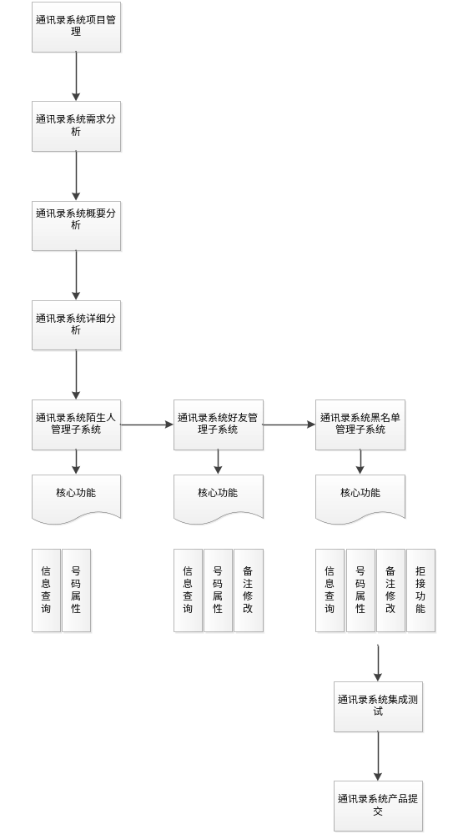
项目团队情况简述，如图：
职位 | 人员
详细设计员 | 李伟民 韩明涛 吴成东 谢俊
编码人员 | 李伟民
测试人员 | 李伟民
项目初期计划：
任务 | 完成时间 | 负责人 | 资源 | 备注
项目规划 | 2019-11-5 | 李伟民 | 全体人员参加 | 有待细化
需求获取 | 2019-11-8 | 韩明涛 | 李伟民、韩明涛 | 有待细化
需求确定 | 2019-11-10 | 韩明涛 | 全体人员 | 有待细化
概要设计 | 2019-11-13 | 韩明涛 |  | 有待细化
详细设计 | 2019-11-15 | 吴成东 | 全体人员 | 有待细化
项目实施 | 2019-11-18 | 吴成东 | 李伟民、韩明涛参与 | 有待细化
项目集成测试 | 2019-11-23 | 谢俊 |  | 有待细化
提交 | 2019-11-27 | 李伟民 | 李伟民、韩明涛参与 | 有待细化
软件的估算结果：
估算项 | 估算结果
功能点估算 | 该软件的功能点总数约为500个
进度估算 | 该软件开发时间1个月
成本估算 | 总成本10000元
人员数估算 | 所需要的人员为4人
软件的工作任务分解结构（WBS）
编号 | 任务名称 | 任务内容定义 | 备注
1 | 陌生人管理子系统 | 涉及用户的功能
1.1 | 信息查询 | 来电号码显示
1.2 | 号码属性 | 来电号码归属区
2 | 好友管理子系统 | 涉及用户好友的功能
2.1 | 备注修改 | 来电好友备注修改功能
3 | 黑名单管理子系统 | 涉及用户的功能
3.1 | 拒接功能 | 客户要求拒绝接听的号码
基于项目背景的WBS的细化方案：
项目阶段 | 各活动下的任务 | 任务内容定义 | 责任人
需求分析阶段 | - 对各个子系统进行需求获取  - 对获得的需求进行确认 | 用多种方式进行需求获取  分阶段的开需求评审会议 | 韩工、李工
需求分析阶段 | - 各个阶段的用例图  - 各个系统的数据建模 | 各个系统的E-R模型 | 韩工、李工
详细设计阶段 | - 各个系统分析类  - 各个系统设计类 | 各个系统的分析类、界面类、控制类 | 韩工、李工
编码阶段 | - 通讯录信息查询子系统  - 通讯录信息修改子系统  - 通讯录信息删除子系统  - 通讯录信息修改子系统  - 通讯录信息分组子系统  - 用户登录子系统 | 对子系统的分析类的方法进行编码  对所有模板的子系统进行集成 | 李工
系统集成 | 1.系统集成 | 对各子系统进行集成 | 谢工
系统测试 | - 集成测试  - 环境测试 | 对各个子系统的集成进行测试  对发布版本的环境进行测试 | 谢工
提交 | - 编写用户手册  - 提供给用户安装程序 | 包括使用的方法  主要的安装向导 | 李工
用户培训 | 给用户进行 | 初期进行系统应用的基本培训 | 吴工
三、实施计划
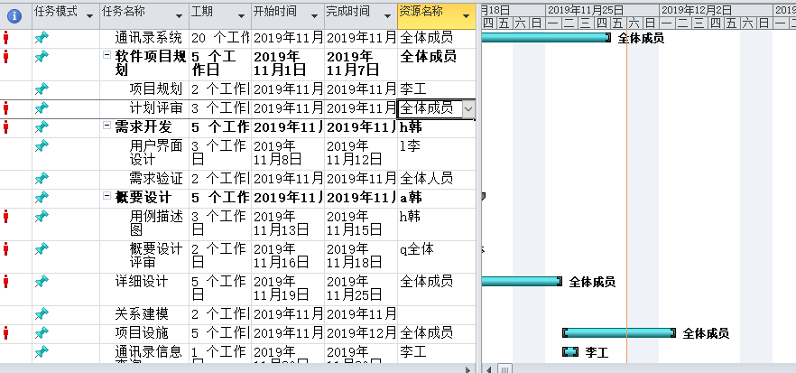
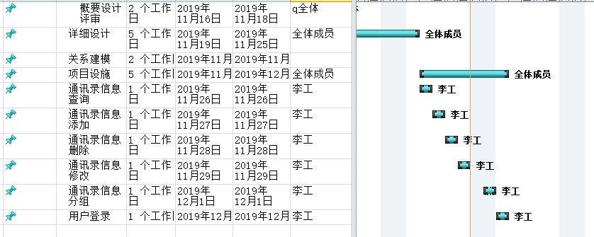

3.1项目成果产品
软件程序包括：
- 程序名称：通话录安装程序
- 所用的编程语言如java，web
- 存储程序的媒体形式，如移动硬盘
本系统能够完成用户所提的基本功能需求，安全性能比较高。
软件文档包括以下内容：
- 验收报告：客户对产品的验收情况的记录
- 用户安装手册：指导用户怎样安装产品
- 用户使用手册：指导用户怎样使用本系统
- 帮助：提供给用户在使用中的参考
软件服务如下：
服务名称 | 服务的级别 | 服务开始日期 | 服务期限 | 是否收费
安装培训 | 低 | 软件提交给用户时 | 1d | 不收
系统维护 | 高 | 每年寒假开始 | 2d | 视情况而定
运行支持 | 高 | 软件提交给用户时 | 1d | 不收

